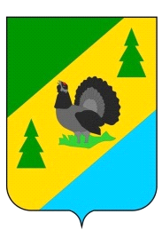

РОССИЙСКАЯ ФЕДЕРАЦИЯ
ИРКУТСКАЯ ОБЛАСТЬ
АЛЗАМАЙСКОЕ МУНИЦИПАЛЬНОЕ ОБРАЗОВАНИЕ

АДМИНИСТРАЦИЯ

ПОСТАНОВЛЕНИЕ № 127

г. Алзамай
от 22 августа 2022 г.

Об утверждении реестра памятников, мемориальных
досок и других памятных знаков, расположенных на территории
Алзамайского муниципального образования

В соответствии с Федеральным законом от 06.10.2003 № 131-ФЗ «Об общих принципах организации местного самоуправления в Российской Федерации» Федеральным законом «Об объектах культурного наследия (памятниках истории и культуры) народов Российской Федерации» от 25.06.2002 № 73-ФЗ, руководствуясь Уставом Алзамайского муниципального образования, администрация Алзамайского муниципального образования,
ПОСТАНОВЛЯЕТ:
1. Утвердить прилагаемый реестр памятников, мемориальных досок и других памятных знаков, расположенных на территории Алзамайского муниципального образования (приложение № 1).
2. Настоящее постановление вступает в силу с момента подписания и подлежит официальному опубликованию в газете «Вестник Алзамайского муниципального образования» и на официальном сайте администрации Алзамайского муниципального образования.

Глава Алзамайского
муниципального образования А.В. Лебедев

